**ОТЧЕТ**

**По лабораторной работе №1 «Проектирование баз данных. Основы работы в Oracle Data Modeler»**

**Вариант 15**

Студент группы 13  
Доскоч Р.Д.

Общая часть

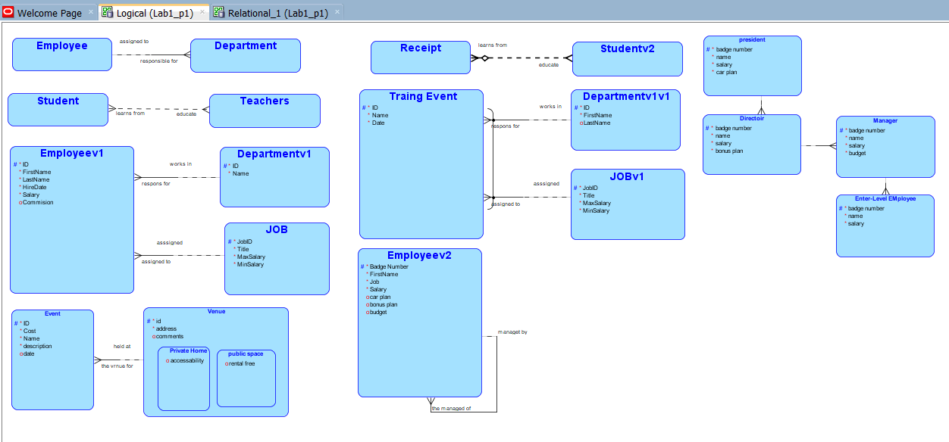

### **Задание по вариантам**

### 15.Расписание занятий

Проектируемая база данных должна включать информацию об аудиторном фонде и его занятости, учебном плане, преподавателях. Предполагается, что все студенты учатся по одному и тому же учебному плану.

Информация об аудиториях должна включать:

корпус;

номер аудитории (уникальный в пределах корпуса);

количество мест;

тип аудитории (лекционная, машинный класс и т.д.).

Информация о предметах должна включать:

название предмета;

типы аудиторий, в которых может проводиться этот предмет;

Информация о преподавателях должна включать:

ФИО преподавателя;

предметы, которые ведет этот преподаватель;

количество пар в неделю, которые проводятся по каждому предмету;

количество студентов, занимающихся на каждой паре.

Информация о загрузке аудиторного фонда позволяет хранить информацию о том, какой преподаватель, когда и в какой аудитории проводит свои занятия.

# Пояснения к схеме

Сущность «Поставщик» представляет собой информационные объекты, содержащие сведения о поставщиках товаров. Идентификация  экземпляров – по первичному ключу «Код_Поставщика».

Соединение с сущностью «Товары» связью «один-ко-многим». Предполагается, сведения о поставщике товара известны. Связь обязательная.